PER DIFFUSIONE IMMEDIATA

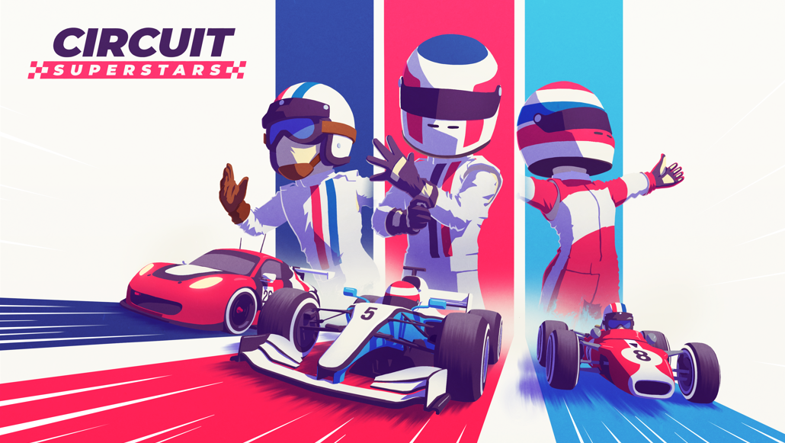

AVVIA IL MOTORE!
CIRCUIT SUPERSTARS DI SQUARE ENIX COLLECTIVE È ORA DISPONIBILE

Gareggia con i tuoi eroi sull'iconico Top Gear Test Track e punta alla vittoria nel campionato

LONDRA (12 ottobre 2021) – SQUARE ENIX® Ltd., e Original Fire Games hanno pubblicato oggi l'atteso gioco di corse con visuale dall'alto CIRCUIT SUPERSTARS, un avvincente gioco competitivo realizzato da appassionati di corse per appassionati di corse. Il gioco celebra intere generazioni di discipline motoristiche e si concentra su ciò che rende appagante guidare, offrendo ai giocatori più abili la soddisfazione di migliorare costantemente i propri risultati alla ricerca del giro perfetto. Circuit Superstars è acquistabile per PC tramite Steam® e per Xbox One e sarà presto disponibile per PlayStation®4 e Nintendo Switch™.

Guarda il trailer di lancio di CIRCUIT SUPERSTARS qui:
https://youtu.be/7OnpIh0CNk4

Prima dell'uscita, CIRCUIT SUPERSTARS è stato provato a fondo da esperti del mondo motoristico e di esport, tra cui Romain Grosjean, pilota di IndyCar e già pilota di FORMULA 1, la stella della FORMULA 1 Lando Norris e i suoi compagni del team di esport Quadrant. Grazie alla collaborazione tra BBC Studios e Top Gear, al gruppo si sono unite tantissime stelle del mondo motoristico, degli esport e di YouTube, che hanno provato l'interpretazione di CIRCUIT SUPERSTARS dell'iconico Test Track di Top Gear, nell'evento unico "Star in a Reasonably Fast Car".

Il gioco è uscito con lo speciale DLC gratuito Top Gear che offre ai giocatori l'opportunità di gareggiare con i loro eroi sull'iconico Top Gear Test Track. Il tracciato include la "prova a tempo" Top Gear, che permette di scendere in pista con lo speciale costume di The Stig e affinare le proprie traiettorie contro Lando Norris, Romain Grosjean, Jamie Chadwick, Sam Bird, Steve "SuperGT" Brown, Charlie Martin, Jimmy Broadbent, Catie Munnings, Aarava e Conor Daly.

I piloti avranno a disposizione il garage dei loro sogni, con 12 veicoli pronti a sfrecciare sui 19 tracciati disponibili ambientati in 13 stupende località. Piloti e auto potranno sfruttare una serie di livree personalizzabili, oltre a caschi e celebrazioni di vittoria sbloccabili salendo di livello. C'è uno stile di guida adatto a tutti, grazie alle diverse discipline motoristiche rappresentate nel gioco, come rallycross, monoposto a ruote scoperte, camion, competizioni GT e molte altre. In futuro saranno disponibili anche altri contenuti gratuiti!

Iniziare a guidare è semplice, ma imparare le sfumature del controllo di ogni auto e trovare le traiettorie migliori di ogni tracciato sono sfide impegnative. Grazie a opzioni per il consumo di carburante, usura delle gomme e danni, anche la strategia di sosta ai box farà la differenza tra il trionfo e la sconfitta. Senti le gomme mordere l'asfalto sulla linea di partenza e gettati verso la prima curva mentre i freni stridono!

CIRCUIT SUPERSTARS mette a disposizione diverse opzioni di gara sia per chi vuole giocare da solo, sia per chi vuole sfidare gli amici:

- Multigiocatore online - Partecipa a gare multigiocatore online progettate accuratamente con un massimo di 12 piloti da tutto il mondo.
- Multigiocatore in locale a schermo condiviso - Sfida fino a tre compagni e abili piloti controllati dall'IA
- Grand Prix – Padroneggia tutte le discipline vincendo i tornei per giocatore singolo realizzati per tutte e 12 le categorie
- Modalità Free Play – Crea gare e tornei

Phil Elliott, direttore di Square Enix Collective, ha commentato: "CIRCUIT SUPERSTARS è la meravigliosa dimostrazione di come gli sviluppatori possono combinare un amore profondo per gli sporto motoristici e i videogiochi per dare vita a qualcosa di speciale per entrambe le community. CIRCUIT SUPERSTARS è unico perché sa proporre dinamiche rilassanti per alcuni giocatori e una simulazione impegnativa e appagante per altri, tutto nello stesso gioco."

Alberto Mastretta, fondatore e direttore creativo di Original Fire Games, ha commentato: "L'uscita di CIRCUIT SUPERSTARS è un traguardo importantissimo per un nuovo studio come il nostro. Ne siamo entusiasti. Questo progetto è tutto il nostro mondo: gli sport motoristici ci hanno dato tante gioie nella nostra vita e ci hanno permesso di creare legami con amici e parenti sui tracciati reali e virtuali. Abbiamo dato tutto per omaggiare lo sport che amiamo e offrire le stesse esperienze ai giocatori."

Carolina Mastretta, fondatrice e direttrice di Original Fire Games, ha aggiungo: "Vedere piloti eccezionali come Lando Norris, Romain Grosjean, Jamie Chadwick e molti altri trovarsi in sintonia con il nostro gioco è un grande onore. Ci dà l'energia per continuare ad ampliare ciò che abbiamo creato finora. Siamo felici di essere sul tracciato con tutti voi per condividere momenti importanti e celebrare insieme il mondo degli sport motoristici!"

CIRCUIT SUPERSTARS è disponibile su PC (tramite Steam®) e Xbox One. Il gioco arriverà presto su console PlayStation®4 e Nintendo Switch™.

Per maggiori informazioni, visita http://www.circuit-superstars.com/

Link correlati:
Steam: https://store.steampowered.com/app/1097130/Circuit_Superstars/
Xbox: https://www.microsoft.com/store/productid/9ph3rr8mvfjl
Twitter: https://twitter.com/circuitsup
Facebook: https://www.facebook.com/CircuitSUP/
YouTube: https://www.youtube.com/user/SquareEnixCollective
Instagram: https://www.instagram.com/circuitsuperstars
#TopGear #CSupInvitational

Informazioni su Original Fire Games
Original Fire Games è un piccolo team nato dai tre fratelli messicani Carolina, Carlos e Alberto Mastretta, che insieme hanno all'attivo 14 anni di sviluppo di videogiochi e 15 anni di esperienza motoristica reale. Il team ha infuso tutta la propria esperienza e passione in Circuit Superstars per realizzare un gioco competitivo e affascinante. Circuit Superstars è una dichiarazione d'amore verso il mondo degli sport motoristici, realizzata da appassionati per appassionati.

Informazioni su Square Enix Collective
Square Enix Collective® è una divisione di Square Enix Ltd. con sede a Londra. Il programma Collective è stato avviato nel 2014 per aiutare gli sviluppatori di videogiochi indipendenti a dare visibilità alle proprie idee e ha contribuito alla raccolta di oltre 1,2 milioni di dollari tramite campagne Kickstarter. Collective ha pubblicato e distribuito diversi titoli indipendenti fin dall'aprile del 2016 ed è sempre alla ricerca di progetti validi e team di talento con cui collaborare a livello internazionale, sia supportando la pubblicazione di progetti già finanziati, sia con investimenti con cui contribuire alla realizzazione dei titoli.

Informazioni su Square Enix Ltd.
Square Enix Ltd. sviluppa, pubblica, distribuisce e concede in licenza contenuti dedicati all'intrattenimento appartenenti a SQUARE ENIX®, EIDOS® e TAITO® in Europa e altri territori PAL, come parte del gruppo aziendale Square Enix. Square Enix Ltd. comprende inoltre una rete globale di studi di sviluppo leader nel settore, come Crystal Dynamics® ed Eidos Montréal®. Le compagnie del gruppo Square Enix vantano un ricco portfolio di proprietà intellettuali, tra cui: FINAL FANTASY®, con oltre 164 milioni di unità vendute in tutto il mondo; DRAGON QUEST®, con oltre 83 milioni di unità vendute in tutto il mondo; TOMB RAIDER®, con oltre 85 milioni di unità vendute in tutto il mondo, e il leggendario SPACE INVADERS®. Square Enix Ltd. è una società con sede a Londra, interamente controllata da Square Enix Holdings Co., Ltd.

Ulteriori informazioni su Square Enix Ltd. sono disponibili su https://square-enix-games.com.

Informazioni su BBC Studios
BBC Studios, compagnia internazionale di produzione di contenuti basata sull'audace creatività britannica, è una filiale commerciale di BBC Group, a supporto di diritti di licenza e miglioramento dei programmi per il pubblico britannico. Capace di concretizzare le idee dal concepimento fino allo schermo e oltre, l'azienda opera anche nei settori di finanziamento per la realizzazione, lo sviluppo, la produzione, la vendita e i servizi relativi al marchio di contenuti e nei servizi ausiliari per le proprie produzioni e per programmi e formati realizzati da società indipendenti britanniche di alto profilo. I programmi britannici vincitori di premi realizzati dall'azienda, che spaziano in diversi generi e sono riconosciuti a livello internazionale, annoverano marchi come Strictly Come Dancing/Dancing with the Stars, Top Gear, Doctor Who e Bluey. BBC Studios ha sedi in oltre 20 mercati internazionali, incluse dieci sedi di produzione nel Regno Unito e sedi di produzione o collaborazioni in altri nove paesi. L'azienda, che realizza in media circa 2.000 ore all'anno di contenuti per BBC e terzi, tra cui Apple, Netflix e Migu, è un esempio della creatività britannica in tutto il mondo. L'azienda è anche fervente partner del settore britannico indipendente tramite partnership azionarie, investimenti sui contenuti e distribuzione internazionale di programmi.
BBC Studios | Sito | Ufficio stampa | Twitter | LinkedIn | Instagram |

##
CRYSTAL DYNAMICS, DRAGON QUEST, EIDOS, EIDOS MONTRÉAL, FINAL FANTASY, SPACE INVADERS, SQUARE ENIX, il logo SQUARE ENIX, TAITO e TOMB RAIDER sono marchi commerciali registrati o marchi commerciali del gruppo aziendale Square Enix. Tutti gli altri marchi commerciali appartengono ai rispettivi proprietari.
Circuit Superstars © Original Fire Games. Tutti i diritti riservati. Sviluppato da Original Fire Games. Pubblicato da Square Enix Limited. CIRCUIT SUPERSTARS e il logo ORIGINAL FIRE GAMES sono marchi di Original Fire Games.
BBC, TOP GEAR, TG e THE STIG sono marchi di British Broadcasting Corporation, utilizzati su licenza. Il logo BBC è © BBC 1996. Il logo di TOP GEAR è © 2005. Concesso in licenza da BBC Studios.

